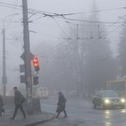
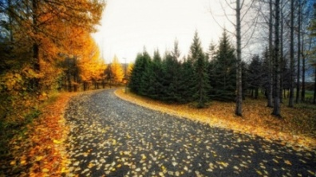


Осенние опасности!

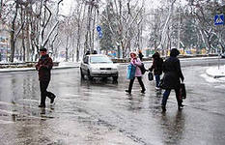
ПОГОДНЫЕ УСЛОВИЯ:
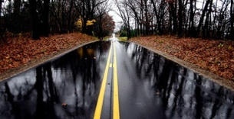
МБДОУ «Детский сад № 83» - дождь
Каменск – Уральский ГО » - слякоть
- грязь на дорогах
ДОРОЖНАЯ - плохая видимость
СИТУАЦИЯ: - туман
- сокращение светового дня ЧТО САМОЕ ТРУДНОЕ
- снижение видимости ПРИ ДВИЖЕНИИ ПЕШЕХОДОВ:
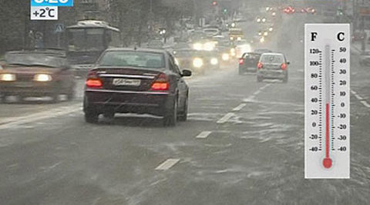
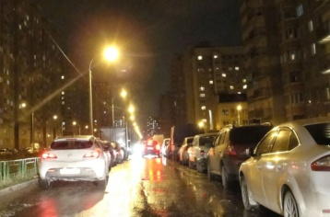
- скользкие участки дороги Самое трудное – заранее заметить
- запотевание, тонировка, высокая влажность- маленькую машину или мотоцикл.
всё это мешает безопасному вождению На улице много автобусов, грузовиков.
- обочины становятся грязными и скользкими Когда они стоят или движутся,
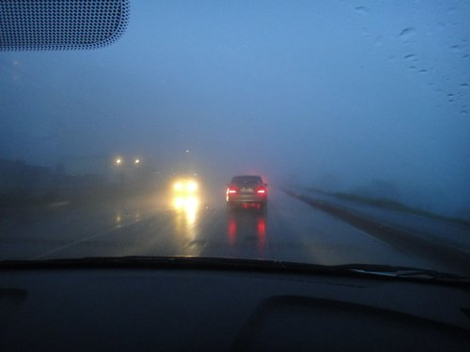
- занос автомобилей. за ними могут скрываться другие машины
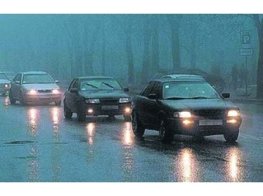
(особенно маленькие) или мотоциклы.
Возле проезжей части улицы часто растут деревья, кусты, стоят заборы,
близко расположены дома – опасные дорожные ситуации «дорожные ловушки».
Всё это мешает осмотру улицы.

Пешеходам в тёмное время суток
Они очень нужны- необходимо иметь на одежде светоотражающие элементы!
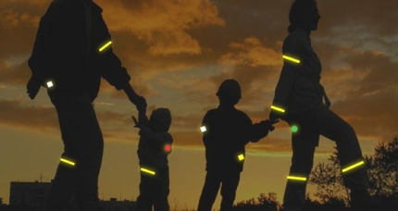
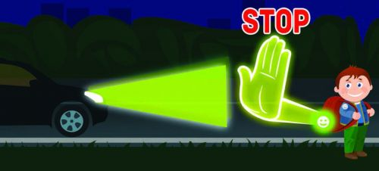
Крепко детские удерживающие устройства!
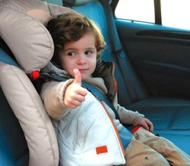
держите ребёнка
за запястье!
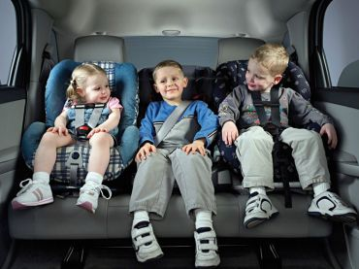
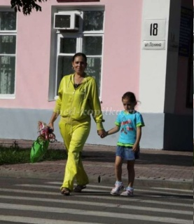


Запомните главное правило пешехода:
Подошёл к дороге – остановись, чтобы оценить
дорожную обстановку.
И только если нет опасности, переходи!

